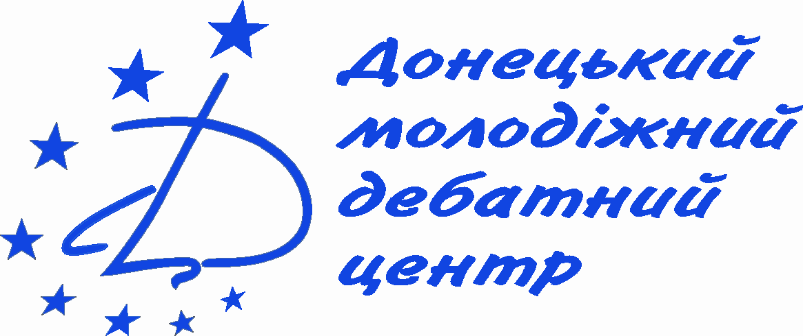


Програма фінальної частини
Всеукраїнського змагання з європейської інтеграції серед старшокласників загальноосвітніх шкіл „EUROPA NOSTRA”

16-17 березня 2012 рік, м. Київ

16 березня 2012 рік
місце проведення заходу: конференц-зал № 3, готель "Козацький", вул. Михайлівська 1\3

10.00-10:30 Урочисте відкриття фінальної частини змагання, представлення регламенту проведення змагання та журі конкурсу
10:30-10:35 Перерва
10:35-11:35 Презентації країн-членів Європейського Союзу командами (4 команди по 15 хв.)
11:35-11:45 Коментарі журі
11:45-12:15 Перерва на каву
12:15- 13:15 Презентації країн-членів Європейського Союзу командами (4 команд по 15 хв.)
13:15-13:20 Коментарі журі

13:20-14:20 Обід

14:20-15:20 Презентації країн-членів Європейського Союзу командами (4 команд по 15 хв.)
15:20-15:30 Коментарі журі
15:30-16:00 Перерва на каву
16:00-16:45 Презентації країн-членів Європейського Союзу командами (3 команд по 15 хв.)
16:45-17:00 Коментарі журі
17:00-17:15 Підведення підсумків дня

17 березня 2012 рік
місце проведення заходу: конференц-зал № 3, готель "Козацький", вул. Михайлівська 1\3

10:00 -10:10 Відкриття другого дня змагання, представлення регламенту роботи та журі конкурсу
10:10-11:10 Презентації командами молодіжного проекту, спрямованого на покращення співпраці між ЄС та Україною (5 команд по 12 хвилин)
11:10-11:40 Перерва на каву
11:40-12:40 Презентації командами молодіжного проекту, спрямованого на покращення співпраці між ЄС та Україною (5 команд по 12 хвилин)

12:40-13:40 Обід

13:40-14:40 Презентації командами молодіжного проекту, спрямованого на покращення співпраці між ЄС та Україною (5 команд по 12 хвилин)
14:40- 15:10 Перерва на каву
15:10-16:00 Підведення підсумків змагання та нагородження переможців

